**KRABBEL-&** **SPIELTREFF** RÄBSCHTA

Unsere Kinder sind zwischen 0 und 5 Jahre alt. Sie haben die Möglichkeit miteinander zu spielen und Freunde zu finden. Auch wir Eltern können neue Kontakte knüpfen und Erfahrungen austauschen. Spielsachen für jede Altersgruppe stehen zur Verfügung. An den Nachmittagen können sich die älteren Kinder in der Bastelecke kreativ betätigen. Als Verpflegung gibt es Kaffee, Wasser und einen kleinen Znüni oder Zvieri.

**Ort:** Evangelisches Kirchgemeindehaus (Bergstrasse 8, Rebstein)

**Wann:** 1 x im Monat jeweils am **Montagvormittag** von 9 bis 10.30 Uhr  
1 x im Monat jeweils am **Montagnachmittag** von 15 bis 17 Uhr

**Eintritt:** 1 Fr. pro Person

**Daten 1. Halbjahr 2025:**

13. Januar 9 – 10.30 Uhr

20. Januar 15 – 17 Uhr

10. Februar 9 – 10.30 Uhr

24. Februar 15 – 17 Uhr

10. März 9 – 10.30 Uhr

31. März 15 – 17 Uhr

28. April 15 – 17 Uhr

12. Mai 9 – 10.30 Uhr

26. Mai 15 – 17 Uhr

16. Juni 9 – 10.30 Uhr

30. Juni 15 – 17 Uhr

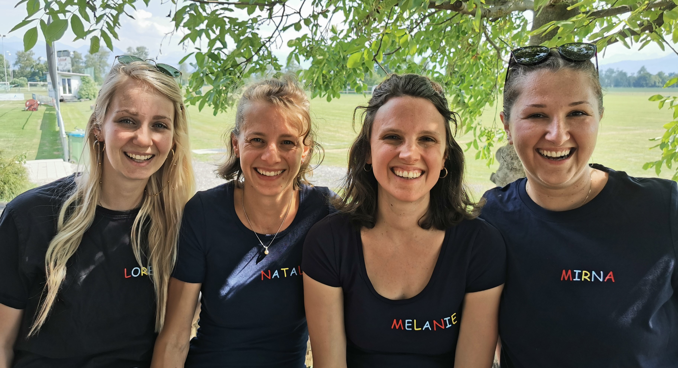

**Kontakt:** Melanie Knöpfel, Tel. 076 480 12 13, melanieknoepfel@gmx.ch

Mirna Kolic Jagustin, Tel. 076 440 69 64, mirna.kolic.jagustin@gmail.com  
Lorena Meusburger, Tel. 079 331 94 23

Natalie Büchler, nati_buechler@hotmail.com

Wir freuen uns, euch kennenzulernen!

**Weitere Informationen unter:**

www.pinocchiotreff-rebstein.com